Капитальный ремонт многоквартирного дома – это масштабное строительное мероприятие, после которого восстанавливаются все нормативные характеристики дома.
Основная категория плательщиков взносов на капитальный ремонт – это собственники квартир в многоквартирных домах (то есть, в домах, где больше 3 квартир).
Эта обязанность появляется с момента приобретения права собственности. В соответствии со ст.169 "Жилищный кодекс Российской Федерации" от 29.12.2004 N 188-ФЗ (ред. от 28.06.2021) собственники помещений в многоквартирном доме обязаны уплачивать ежемесячные взносы на капитальный ремонт общего имущества в многоквартирном доме, за исключением некоторых случаев.
Оплачивать должны все собственники – и граждане, и юридические лица, независимо от того, какой вид помещения у них в собственности (жилое или нежилое). Оплачивать взносы должно и муниципальное образование (для квартир в муниципальной собственности) и даже государство (если какая-то часть дома находится в собственности государства).
Согласно законодательству, взносы на капитальный ремонт многоквартирных домов являются обязательными и должны ежемесячно уплачиваться собственниками.
Стоит отметить, что обязанность уплачивать взносы касается даже новых собственников, купивших помещение с долгом. В отличие от других видов коммунальных платежей, долг по капремонту переносится на нового собственника.
От уплаты взносов на капитальный ремонт освобождаются собственники некоторых видов домов:
- которые признаны аварийными и подлежат сносу;
- которые будут изъяты для государственных и муниципальных нужд.
Важно, что наниматели жилья не обязаны платить взносы – это обязанность исключительно собственника. Если человек проживает в квартире по договору аренды, платежи вносит собственник (арендодатель). Для жилья, предоставленного по договору социального найма, плательщик – муниципальное образование. При этом арендодатель вполне может оговорить увеличение арендной платы на величину взносов.
У кого есть льготы по уплате взносов?
Это владельцы квартир в таких домах:
- по которым уже собрана минимальная сумма, запланированная на капремонт;
- которые не внесены в региональную программу капремонта;
- новостройки в течение максимум 5 лет после сдачи дома в эксплуатацию;
- инвалиды I и II групп, а также семьи с детьми-инвалидами;
- малоимущие граждане и семьи (оплата взносов на капремонт включается в сумму расходов на коммунальные услуги, которая рассчитывается при начислении субсидии);
- ветераны и участники Великой Отечественной войны;
- ветераны труда;
- реабилитированные жертвы репрессий;
получившие радиационное облучение;
- многодетные семьи;
- неработающие пенсионеры и семьи пенсионеров старше 70 лет (компенсация 50%) и старше 80 лет (компенсация 100%).

Взносы поступают в специальный фонд субъекта РФ, которым управляет некоммерческая организация - региональный оператор.
Из фонда финансируется капитальный ремонт общего имущества в многоквартирном доме. Кроме фонда ремонт может так же финансироваться еще из иных незапрещенных законом источников — например, за счет субсидий.
В программу капитального ремонта конкретного дома включаются:
- полная или частичная замена строительных конструкций;
- ремонт кровли;
- ремонт и укрепление балконов;
- укрепление фундамента;
- ремонт или замена инженерных систем (водоснабжение, канализация, электроснабжение, отопление и т.д.);
- замена отработавших срок лифтов (если есть);
- дополнительные мероприятия по желанию собственников дома (например, утепление фасада).
Сроки капитального ремонта устанавливаются регионами.

С вопросами по защите прав потребителей Вы можете обратиться:

665106, Иркутская область, г.Нижнеудинск, ул.Аллейная, д.27 А 8(39557) 7-09-53;
ffbuz-nizhneudinsk@yandex.ru

Филиал ФБУЗ «Центр гигиены и эпидемиологии в Иркутской области» в Нижнеудинском районе

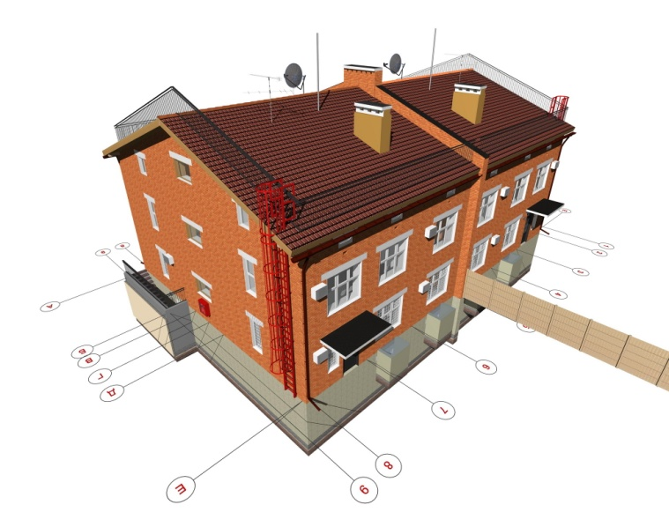

«Кто должен платить за капитальный ремонт»

Консультационный пункт
по защите прав потребителей

